Русский язык возвращается в вузы Центральноафриканской Республики
09.02.2022
Правительство Центральноафриканской Республики (ЦАР) приняло решение об утверждении русского языка в качестве обязательного для преподавания в высших учебных заведениях страны с 2022-2023 учебного года, сообщила пресс-служба Россотрудничества.
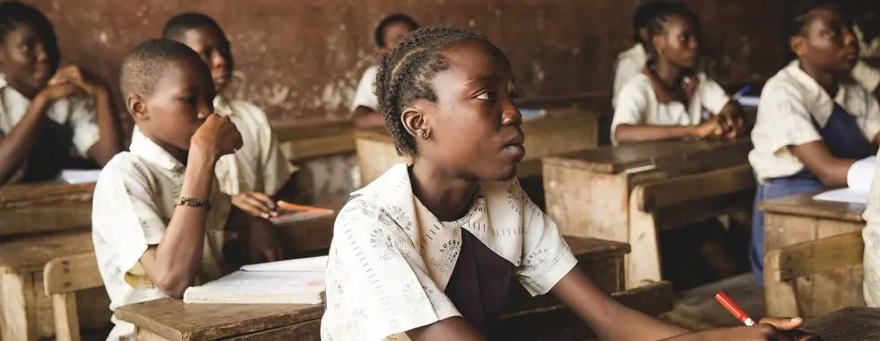
Посол ЦАР в РФ Леон Додону-Пунагаза надеется на инициативу Агентства в стремлении дать возможность африканским детям изучать русский язык.
Ранее в столице ЦАР Банги открылся Российский культурный центр «Русский дом» (Дом России), где откроются курсы русского языка. Министр высшего образования ЦАР Жан-Лоран Сисса-Магале заявил, что популяризация русского языка в регионе будет способствовать развитию образовательного процесса и прогрессу в научной сфере.
В советские годы русский язык в Центральноафриканской Республике был очень распространён. Преподаватели из СССР приезжали и учили детей не только русскому языку, но и другим наукам: физика, математика и др.
Фото: rwp.agency

Адрес страницы: http://mosds.mos.ru/presscenter/news/detail/10607842.html
ГКУ города Москвы «Центр гуманитарного и делового сотрудничества с соотечественниками за рубежом - Московский дом соотечественника»

